91.EoE 테스트 시나리오
- 분석(전체)
  - 기본 워크플로우
- 백엔드
  - API 레벨 호출 흐름
  - Swagger API Spec
- 프론트엔드(&백엔드 통합) 테스트 시나리오 개요
  - 단위업무 테스트 시나리오
  - 통합 테스트 시나리오

분석(전체)

기본 워크플로우
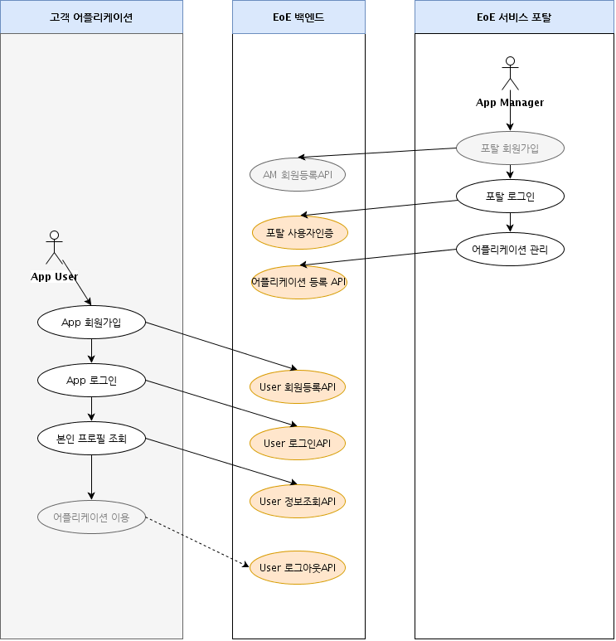

백엔드

API 레벨 호출 흐름
(서비스 포탈 요청) (어플리케이션 요청)
No | 작성여부 | 액터 | 수행명령 | 상세 요청 정보 | 테스트 데이터 | 비고
1 | 완료 | AppManager | AppManager 회원가입 API | (POST) /api/tenants/register | (테스트 계정)  ID:ratest_manager  PW: ratest_pw
 | 미개발 | System Admin | AppManager 상태변경  (status = INACTIVATE)
2 | 완료 | AppManager | 포탈 로그인 API | (POST)/login , /oauth/token  (헤더)  .Authorization: Basic [encoded value]  .encoded Value는 ID:APIKEY를 BASE64 encode한 값 | (헤더)  ID: ratest_manager,  APIKEY: ratest_pw | accessToken 반환(향후 API 호출 시 헤더에 사용)
3' | 완료 | Service Portal Web Client | AppManger의 uuid 획득 | (GET) /api/tenants/search/by-account  쿼리파라미터 accout = 테스트계정 ID |  | 물리id 값이 id라는 값에 사용(향후 API 수행 시 필요)
3 | 완료 | AppManager | 어플리케이션 등록 API | (POST) /api/applications/own  (Header) Authorization: Bearer [Acess Token]  (Body) ... | (테스트 어플리케이션)  name:ratest_app | 응답값에 Application의 물리 id가 'id' 값으로 반환  201 Created,  400 Bad request (필수입력 누락, 중복 name 등록 등)
 | 완료 | AppManager | 어플리케이션 목록 조회 API | (GET) /api/applications/own/{id}  (Header) Authorization: Bearer [Acess Token] | id=AppManager의 물리id... | 해당 AppManager가 생성한 모든 Application이 목록조회됨
 | 미작성 | AppManager | 어플리케이션 이름 검색 API | (GET) /api/applications/own/search/by-name-like  (Header) Authorization: Bearer [Acess Token] | name=생성한 어플리케이션명 | 검색조건에 맞는 다건 반환
 | 완료 | AppManager | 어플리케이션 수정 API | (PUT) /api/applications/own/{id}  (Header) Authorization: Bearer [Acess Token]  (Body) ... | id=어플리케이션의 물리 id...
 | 완료 | AppManager | 어플리케이션 삭제 API  (검토. 상태만 변경하고 실제 삭제는...) | (DELETE) /api/applications/own/{id}  (Header) Authorization: Bearer [Acess Token] | id=어플리케이션의 물리 id... | 204
4 | 완료 | Application | User 회원등록 API | (POST) /api/end-users/register  (Header) Authorization: Bearer [Acess Token]  (BODY) |  | (헤더) Authorization: Bearer [Acess Token]
5 | 미작성 | Application | User 로그인 API | (POST) /oauth/token |  | 샘플User
6 | 완료 | Application | User 회원정보조회 API | (GET) /api/end-users/{id} | id=생성된 사용자의 물리id
7 | 미작성 | Application | User 로그아웃 | /logout |  | 헤더에 액세스 토큰
8

Swagger API Spec
http://localhost:8080/swagger-ui.html#/ 또는
https://identity-access-management.herokuapp.com/swagger-ui.html

프론트엔드(&백엔드 통합) 테스트 시나리오 개요

단위업무 테스트 시나리오
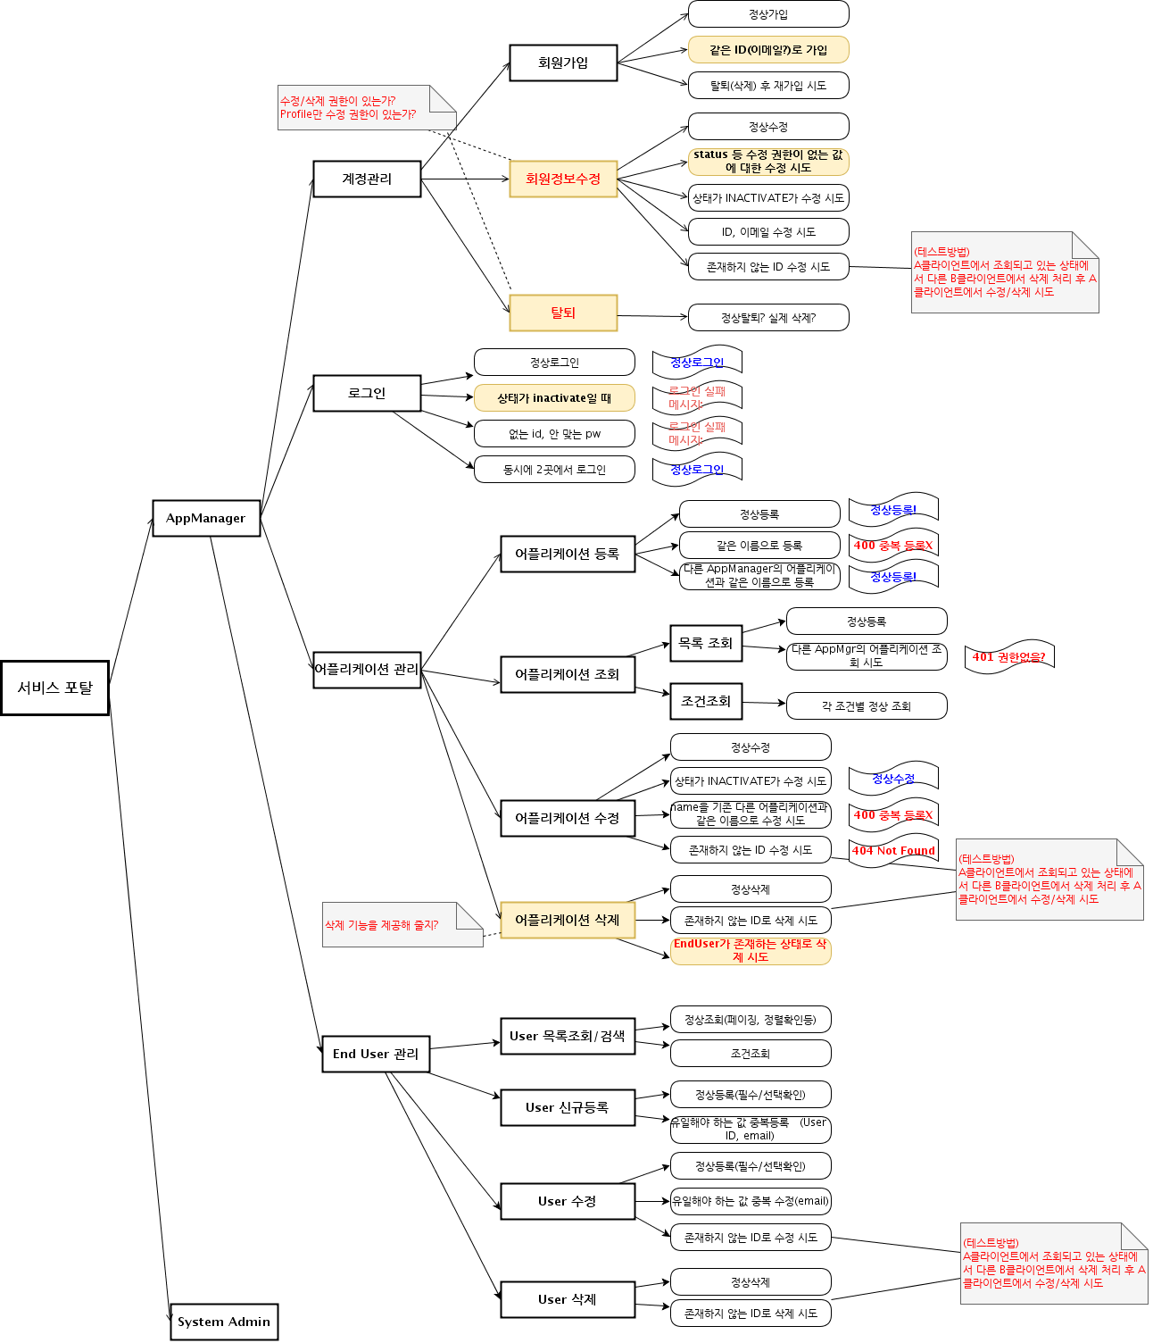

통합 테스트 시나리오
